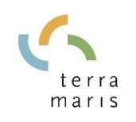
Museumcafé
‘de Orangerie’
Bij de balie bestellen alsjeblieft!
 | KOFFIE | € |  |  | NATUURZUIVER |  |  | €
 | koffie | 3.75 |  |  | appelsap |  |  | 3.80
 | espresso | 3.75 |  |  | sap van het seizoen |  |  | 3.80
 | cappuccino | 4.25 |  |  | vers geperst sinaasappelsap |  |  | 5.50
 | verkeerd | 4.25 |  |  | kombucha |  |  | 5.50
 | dubbele espresso | 5.50
 | latte macchiato | 5.25 |  |  | SEAROOP
 | special latte v.a. | 6.25 |  |  | verschillende smaken |  |  | 4.25
 | havermelk | + 1.00 |  |  | met bruiswater |  |  | + 0.75
 | OPTIE: cafeïnevrij
 |  |  |  |  | WATER MADE BLUE *
 | CHOCO / MELK |  |  |  | sparkling 0.35l |  |  | 3.50
 | koude choco | 3.90 |  |  | blue still 0.35 l |  |  | 3.50
 | warme choco | 4.25 |  |  | glas water |  |  | 0.50
 | met slagroom | + 1.00 |  |  | * Elke fles water zorgt voor 1000 x zoveel
 | melk | 2.75 |  |  | drinkwater in een ontwikkelingsland!
 | fristi | 3.90
 |  |  |  |  | DRANK
 | THEE |  |  |  | Zeeuwse pils |  |  | 3.90
 |   local tea – zie kaart | 2.95 |  |  | Zeeuwse blond |  |  | 5.00
 | verse munt of gember | 4.50 |  |  | Zeeuwse trippel/kriek |  |  | 5.50
 |  |  |  |  | Oostkapellaer blond |  |  | 5.50
 | FRIS |  |  |  | Warsteiner radler 0,0% |  |  | 3.90
 | coca cola / zero | 3.80 |  |  | Warsteiner 0,0% |  |  | 3.90
 | fanta | 3.80 |  |  | flesje wijn 25 cl
 | sprite zero | 3.80 |  |  | wit / rood / rosé |  |  | 6.95
 | ice tea / ice tea green | 4.00 |  |  | flesje cava |  |  | 7.80
 | apfelschorle / cassis | 4.00
 | tonic / bitter lemon | 4.00 |  |  | GEBAK
 | ginger ale | 4.00 |  |  | appeltaart |  |  | 4.95
 |  |  |  |  | worteltaart |  |  | 5.50
 |  |  |  |  | vegan frambozentaart |  |  | 6.50
 |  |  |  |  | Zeeuwse bolus |  |  | 4.00
 | één rekening per tafel |  |  |  | portie slagroom |  |  | + 1.00
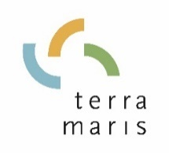
Museumcafé
Bitte an
der Tehke bestellen. Danke!
‘de Orangerie’
KAFFEE |  |  | € |  |  |  | NATURREINER |  | €
Kaffee |  |  | 3.75 |  |  |  | Apfelsaft |  | 3.80
Espresso |  |  | 3.75 |  |  |  | saisonaler Saft |  | 3.80
Cappuccino |  |  | 4.25 |  |  |  | frische Orangensaft |  | 5.50
Milchkaffee |  |  | 4.25 |  |  |  | Kombucha |  | 5.50
Doppelter Espresso |  |  | 5.50
Latte Macchiato |  |  | 5.25 |  |  |  | WATER MADE BLUE *
Special Latte ab |  |  | 6.25 |  |  |  | sparkling 0.35l |  | 3.50
mit Hafermilch |  |  | +1.00 |  |  |  | blue still 0.35 l |  | 3.50
OPTION: entkoffeiniert |  |  |  |  |  |  | Wasserglas |  | 0.50
 |  |  |  |  |  |  | * Jede Flasche Wasser liefert 1000x so viel
SCHOKOLADE / MILCH |  |  |  |  |  |  | Trinkwasser in einem entwicklungsland!
Kalte Schokolade |  |  | 3.90
Heiße Schokolade |  |  | 4.25 |  |  |  | BIER & WEIN
mit Sahne |  |  | +1.00 |  |  |  | Zeeuwse pils |  | 3.90
Milch |  |  | 2.75 |  |  |  | Zeeuwse blond |  | 5.00
Fristi |  |  | 3.90 |  |  |  | Zeeuwse trippel/kriek |  | 5.50
 |  |  |  |  |  |  | Oostkappelaer blond |  | 5.50
TEE |  |  | 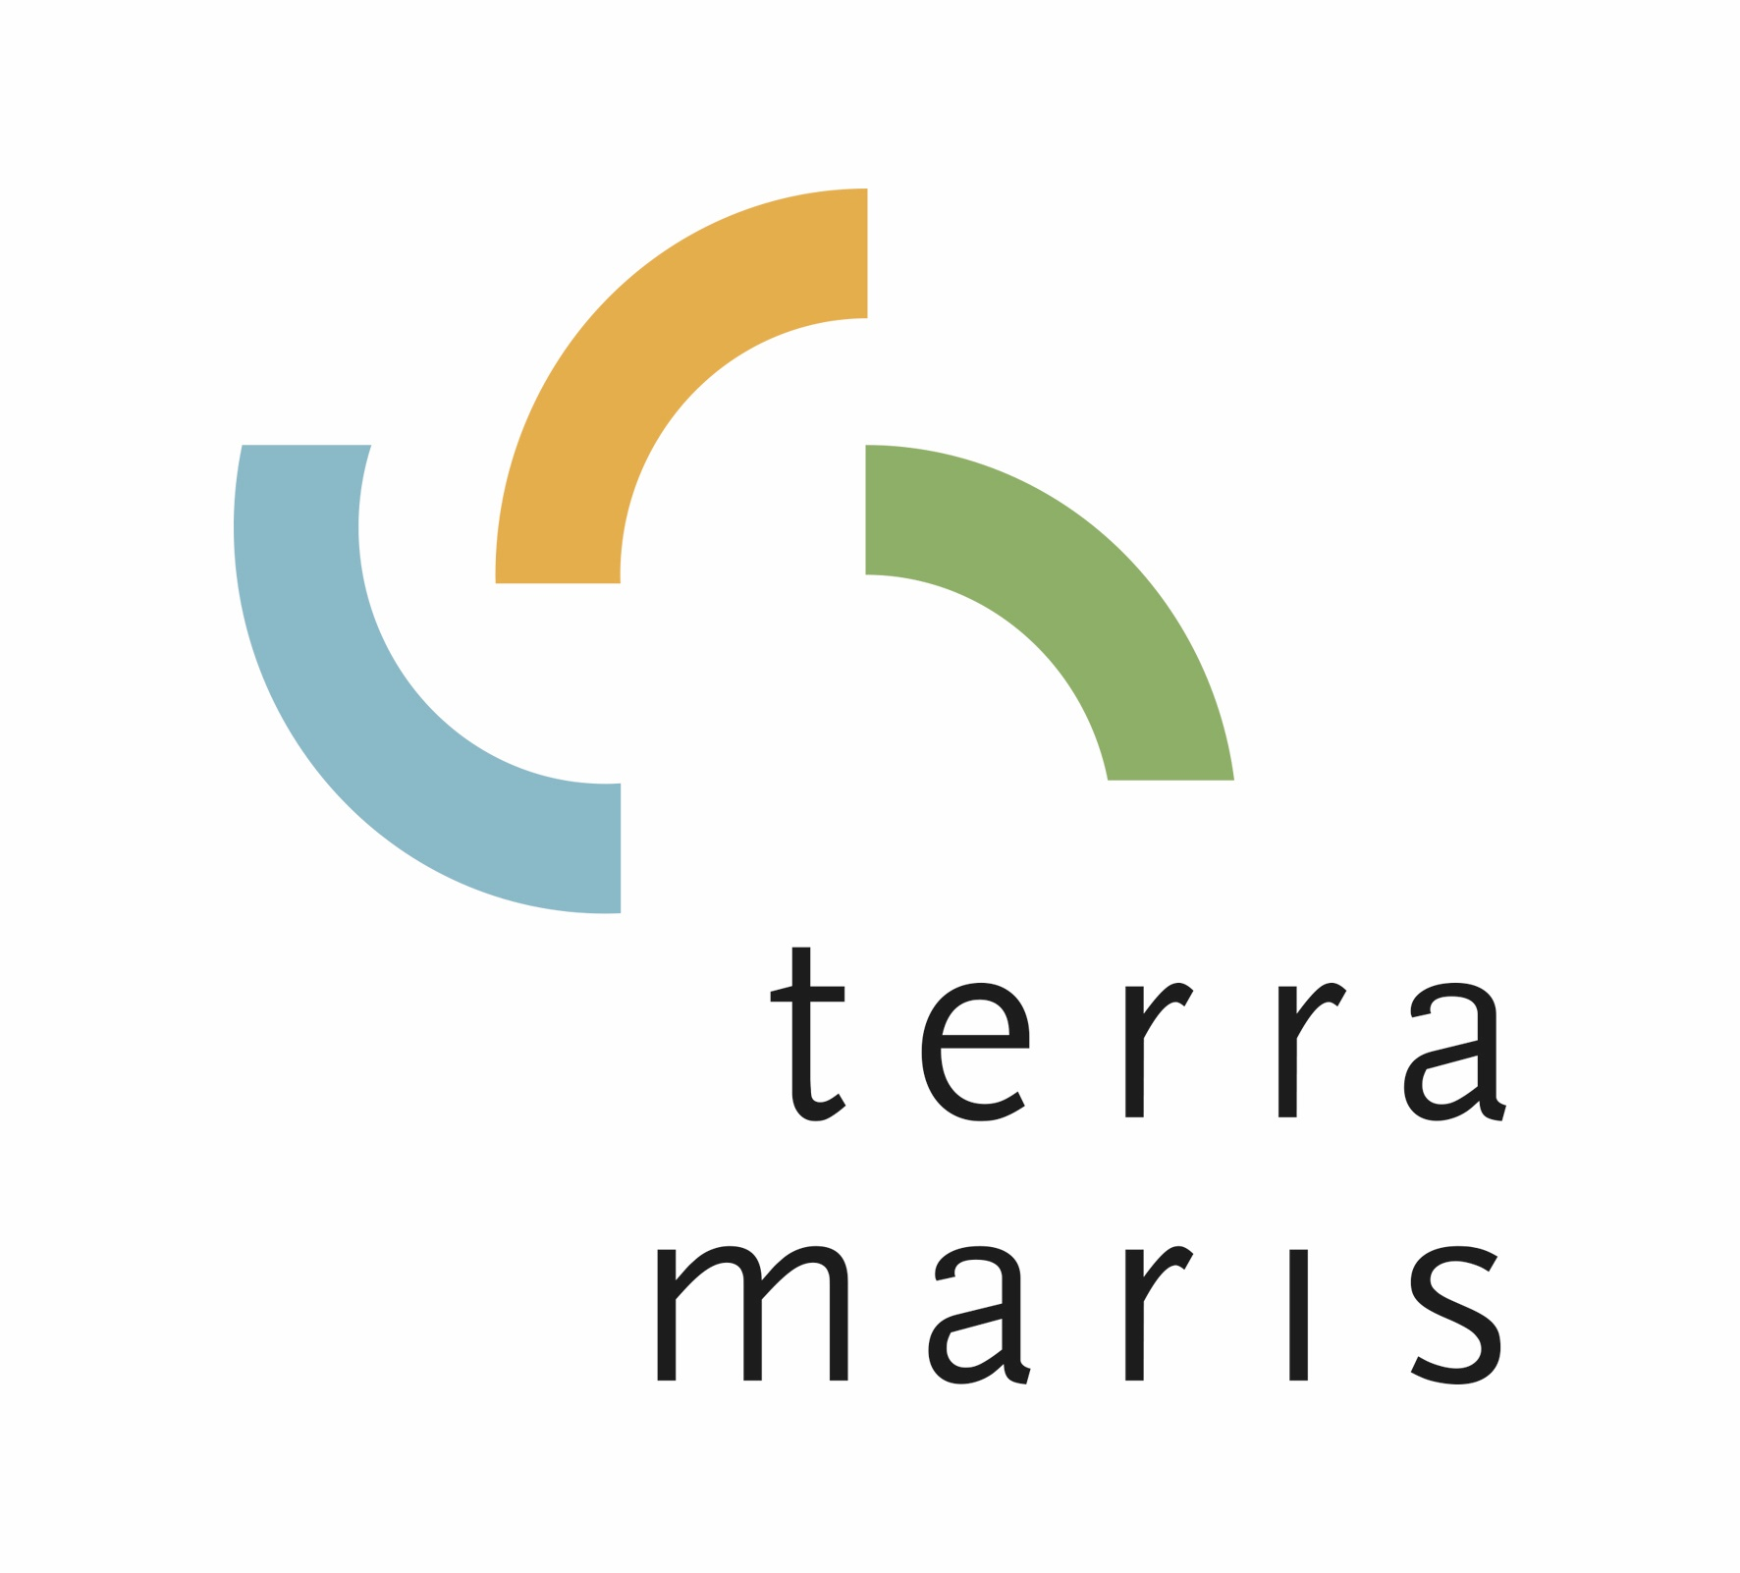 |  |  |  | Warsteiner 0,0% |  | 3.90
Lokaler tee – sehe die Karte |  |  | 2.95 |  |  |  | Warsteiner Radler 0,0% |  | 3.90
Frische Mintz oder Ingwertee |  |  | 4.50 |  |  |  | Flasche Wein 25 cl
 |  |  |  |  |  |  | weiß / rot / rosé |  | 6.95
ERFRISCHUNGSGETRÄNK |  |  |  |  |  |  | Flasche Cava |  | 7.80
Coca cola / zero |  |  | 3.75
Fanta |  |  | 3.75 |  |  |  | KUCHEN
Sprite zero |  |  | 3.75 |  |  |  | Apfeltorte |  | 4.95
Apfelschorle / cassis |  |  | 4.00 |  |  |  | Karottenkuchen |  | 5.50
Ice tea / ice tea green |  |  | 4.00 |  |  |  | Himbeerkuchen - veganer |  | 6.50
Tonic/ Bitter lemon |  |  | 4.00 |  |  |  | Zimtschnecke aus Zeeland |  | 4.00
Ginger ale |  |  | 4.00 |  |  |  | Portion Sahne |  | +1.00
SEARUP
verschiedene Geschmäcker |  |  | 4.25
mit Sprudelwasser |  |  | + 0.75 |  |  |  | Rechnung wird nur pro Tisch erstellt.

